Федеральное государственное автономное образовательное учреждение высшего образования «Национальный исследовательский университет ИТМО»

Мегафакультет компьютерных технологий и управления

Факультет программной инженерии и компьютерной техники



Лабораторная работа №4 по предмету информатика

Исследование протоколов, форматов обмена информацией и языков разметки документов
Вариант: 116

Выполнила: Кобленц Мария Алексеевна
Группа: P3106
Проверил: Балакшин Павел Валерьевич,
доцент (квалификационная категория "ординарный доцент"),
кандидат технических наук

г. Санкт-Петербург
2025

Оглавление
Задание 3
Основные этапы вычисления. 5
Основное задание и дополнительное задание 1. 5
Дополнительное задание 2 5
Дополнительное задание 3 5
Дополнительное задание 4. 5
Заключение 7
Источники информации 8

Задание
Исходя из структуры расписания конкретного дня, сформировать
файл с расписанием в формате, указанном в задании в качестве
исходного. При этом необходимо, чтобы хотя бы в одной из
выбранных дней было не менее двух занятий (можно использовать
своё персональное). В случае, если в данный день недели нет таких
занятий, то увеличить номер варианта ещё на восемь.
1. Обязательное задание.
Написать программу на языке Python 3.x или любом другом, которая:
• осуществляет парсинг и конвертацию исходного файла в
бинарный объект (=десериализацию);
• для решения задачи использует формальные грамматики; то есть
ваш код должен уметь осуществлять парсинг и конвертацию
любых данных, представленных в исходном формате, в данные,
представленные в результирующем формате (как с готовыми
библиотеками из дополнительного задания №2);
• не использовует готовые библиотеки, в том числе регулярные
выражения в Python и библиотеки для загрузки файлов.
2. Дополнительное задание №1
Написать программу на языке Python 3.x или любом другом, которая:
• осуществляет парсинг и конвертацию бинароного объекта,
полученного в обязательном задании, в новый формат
(=сериализацию);
• для решения задачи использует формальные грамматики;
• не использовует готовые библиотеки, в том числе регулярные
выражения в Python и библиотеки для загрузки файлов.
3. Дополнительное задание №2 (позволяет набрать +10 процентов от
максимального числа баллов БаРС за данную лабораторную).
a) Найти готовые библиотеки, осуществляющие аналогичный
парсинг и конвертацию файлов (десериализацию и
сериализацию).
b) Переписать исходный код и код из дополнительного задания
№1, применив найденные библиотеки. Регулярные
выражения также нельзя использовать.
c) Сравнить полученные результаты и объяснить их
сходство/различие. Объяснение должно быть отражено в
отчёте.
4.Дополнительное задание №3 (позволяет набрать +20 процентов от
максимального числа баллов БаРС за данную лабораторную).
Переписать код из дополнительного задания №1, чтобы серализация
происводилась в XML файл.
5.Дополнительное задание №4 (позволяет набрать +5 процентов от
максимального числа баллов БаРС за данную лабораторную).
a) Используя свою исходную программу из обязательного
задания и программы из дополнительных заданий, сравнить
стократное время выполнения парсинга + конвертации в
цикле.
b) Проанализировать полученные результаты и объяснить их
сходство/различие. Объяснение должно быть отражено в
отчёте.

Основные этапы вычисления.
Полный листинг файлов.
https://github.com/koblentsmaria-tech/i_lab_4

Основное задание и дополнительное задание 1.
https://github.com/koblentsmaria-tech/i_lab_4/blob/main/try.py

Дополнительное задание 2
https://github.com/koblentsmaria-tech/i_lab_4/blob/main/try_with_libs.py
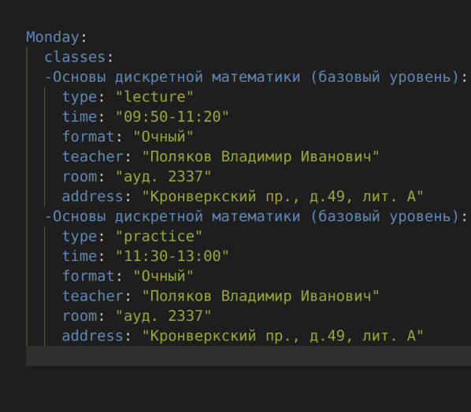Рисунок 1
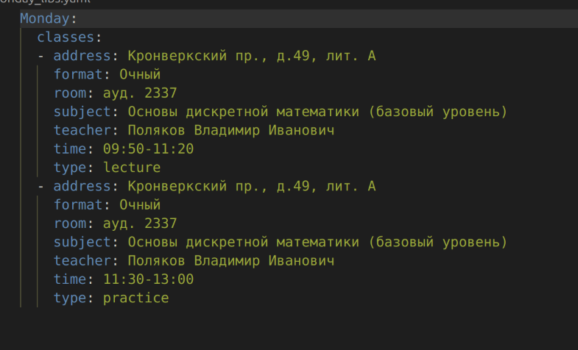Рисунок 2
Результаты выполнения конвертации моей программы и программы с библиотеками отличаются в порядке вывода полей. Так же библиотеки видят название предмета как отдельное поле, а не элемент списка. Так же мои значения выводятся в кавычках.

Дополнительное задание 3
https://github.com/koblentsmaria-tech/i_lab_4/blob/main/try.py

Дополнительное задание 4.
https://github.com/koblentsmaria-tech/i_lab_4/blob/main/try.py
https://github.com/koblentsmaria-tech/i_lab_4/blob/main/try_with_libs.py
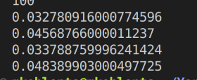Рисунок 3

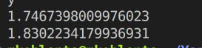Рисунок 4

0.033 – стократный перевод файла с расписанием понедельника из формата hcl в формат YAML
0.046 - стократный перевод файла с расписанием субботы из формата hcl в формат YAML
0.034 - стократный перевод файла с расписанием понедельника из формата hcl в формат XML
0.048 - стократный перевод файла с расписанием субботы из формата hcl в формат XML

1.747 - стократный перевод файла с расписанием понедельника из формата hcl в формат YAML при помощи сторонних библиотек
1.830 - стократный перевод файла с расписанием субботы из формата hcl в формат YAML при помощи сторонних библиотек

То, что моя программа работает быстрее, чем программа с подключением уже существующих библиотек можно объяснить тем, что:
1. библиотеки реализую обработку всех случаев, поддерживаемых форматом HCL,
2. библиотеки строят более сложные деревья, в то время как моя программа заточена под одну конкретную задачу и реализует несложную структуру данных.

Заключение
В ходе выполнения лабораторной работы были:
- Изучены форматы обмена данными HCL, YAML, XML.
- Реализован ручной парсер HCL → объект без использования библиотек и регулярных выражений, соответствующий формальной грамматике.
- Реализованы ручные сериализаторы в YAML и XML.
- Выполнено сравнение производительности с библиотечными аналогами.

Источники информации
- Форма Бэкуса — Наура // Википедия. URL: https://ru.wikipedia.org/wiki/Форма_Бэкуса_—_Наура
- Формальная грамматика // Википедия. URL: https://ru.wikipedia.org/wiki/Формальная_грамматика
- Лямин А.В., Череповская Е.Н. Объектно-ориентированноепрограммирование. Компьютерный практикум. – СПб: Университет ИТМО, 2017. Режим доступа: https://books.ifmo.ru/file/pdf/2256.pdf.

